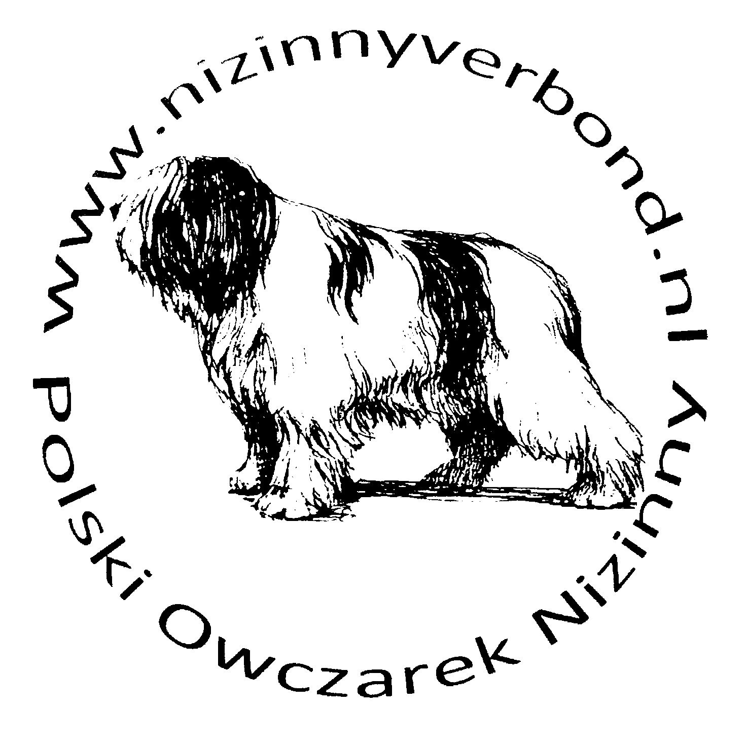
KOOPOVEREENKOMST
Als onderdeel van het fokregelement van het Polski Owczarek Nizinny Verbond

1. De ondergetekenden:
Naam:
Adres:
Postcode:
Woonplaats:
Hierna te noemen: de verkoper
En
Naam:
Adres:
Postcode:
Woonplaats:
Hierna te noemen: de koper.
In aanmerking nemende dat:
- de verkoper eigenaar is van de hierna omschreven rashond van het ras Polski Owczarek Nizinny en te kennen geeft deze te willen verkopen;
- de koper van hierna omschreven rashond van het ras Polski Owczarek Nizinny van de verkoper wil kopen voor de hierna te noemen koopsom;
- met betrekking tot de gezondheid van de rashonden van het ras Polski Owczarek Nizinny bepaalde gezondheidsproblemen voorkomen;
- uit tot nu toe bekende onderzoeken blijkt dat onder andere de navolgende gezondheidsproblemen voorkomen bij rashonden van het ras Polski Owczarek Nizinny, HD en oogafwijkingen, PRA en Cataract;
- De verkoper alle zorgvuldigheid in acht heeft genomen bij de totstandkoming van haar fokprogramma en de gezondheid van de honden;
- De koper en de verkoper de inhoud van hun overeenkomst en de daaruit eventueel voortvloeiende gevolgen wensen te regelen.

Verklaren te zijn overeengekomen als volgt:
Artikel 1: Omschrijving rashond
1.1 Het betreft de hond van het ras Polski Owczarek Nizinny geboren uit:
a. Naam vaderhond:
Geboortedatum vaderhond:
Chipnummer:
Nummer stamboom:
Kleur:
Exterieur kwalificaties:
Diploma’s/ certificaten:
Officiele uitslagen gezondheidsonderzoeken:
- HD :
- Oogonderzoek erfelijke oogafwijking

b. Naam moederhond:
Geboortedatum moederhond:
Chipnummer:
Nummer stamboom:
Kleur:
Exterieur kwalificaties:
-Diploma’s/ certificaten:
Officiele uitslagen gezondheidsonderzoeken:
- HD :
- Oogonderzoek erfelijke oogafwijking

1.2. Omschrijving van de rashond, verder te noemen: de hond:
Geboortedatum:
Geslacht:
Kleur:
Chipnummer:
Naam:
N.H.S.B. nummer:
Artikel 2: Kooplevering/ Risico
2.1. De verkoper verkoopt de hiervoor in artikel 1 lid 2 omschreven hond aan de koper voor de koopsom van € (zegge euro). Het bedrag ad € wordt door de koper voldaan bij de aflevering van de hond.
2.2. De hond is minstens 7 ½ week oud alvorens hij aan de verkoper in eigendom wordt overgedragen. De datum van overdracht is vastgesteld op.. op welke datum de hond door koper bij verkoper wordt opgehaald. Indien koper de hond niet op de hiervoor overeengekomen, dan wel een nader overeengekomen, datum heeft opgehaald, is de koop van rechtswege ontbonden en vervalt het vooruitbetaalde deel van de koopsom als schadevergoeding aan de verkoper.
2.3. Tot de hiervoor in sub 2.2 genoemde datum van aflevering blijft de hond bij verkoper en is voor diens rekening en risico. Indien de hond in die periode overlijdt, ziek wordt dan wel om andere valide redenen niet aan koper kan worden overgedragen, is de koop van rechtswege ontbonden en heeft koper recht op volledige terugbetaling van het vooruitbetaald deel van de koopsom.
2.4. De koper en de verkoper constateren dat de hond wel/geen uiterlijk waarneembare gebreken of afwijkingen heeft. (eventueel gebrek/ afwijking vermelden):
De hond zal op de overeengekomen afleveringsdatum aan koper worden overgedragen in dezelfde uiterlijke gezonde staat als waarin de hond bij ondertekening van deze overeenkomst verkeert. Koper heeft kennis genomen van bijlage 1: gezondheid van de Polski Owczarek Nizinny.
2.5. De verkoper zal bij aflevering van de hond alle daarbij behorende bescheiden, zoals de stamboom en het DNA profiel ( indien aanwezig), het Europees Dierenpaspoort met uitslagen van gezondheidsonderzoeken die de hond heeft ondergaan afgegeven door een erkend dierenarts, kopieën van de eventueel bij de ouderdieren uitgevoerde gezondheidsonderzoeken en kopieën van uitslagen van gedragstesten die de ouderdieren hebben afgelegd aan de koper verstrekt en zal als en voor zover deze nog niet in het bezit van de verkoper zijn, zoals de stamboom , deze onmiddellijk na ontvangst alsnog aan de koper verstrekken.
Artikel 3: Gebruik/ Gezondheid/ Garantie
3.1. De koper verklaart de hond te kopen voor het gebruik als huishond. De hond zal in de huiselijke kring van koper worden opgenomen en nooit als kennelhond worden gehuisvest.
3.2. De verkoper verklaart - op grond van de kwalificaties van de ouderdieren - de hond in aanleg voor dit doel geschikt te achten.
3.3. De verkoper garandeert dat de in artikel 1 en 2 vermelde gegevens van de hond en de ouderdieren juist zijn en geen gegevens onvermeld te hebben gelaten die voor de koper van belang kunnen zijn.
3.4. De afschriften van de bewijsstukken waaruit blijkt, dat de beide ouderdieren van de hond voldoen aan alle door het Polski Owczarek Nizinny Verbond Nederland gestelde eisen als bedoeld in artikel 2.5, zal verkoper bij aflevering van de hond aan de koper ter hand stellen.
Artikel 4: Onderzoeksplicht
Beide ouderdieren van de hond zijn op basis van het rasspecifiek fokreglement onderzocht op HD en erfelijke oogafwijkingen. Bij vader is HD-.. geconstateerd en bij moeder HD-...
Beide ouders zijn vrij van erfelijke oogziekten.
Artikel 5: Gebreken/ Ontbinding/ Schadevergoeding/ Risicoaansprakelijkheid
5.1. De koper verplicht zich om binnen tien dagen na ontvangst van de hond, deze bij een dierenarts veterinair te laten onderzoeken op eventuele gebreken, die op dat moment waarneembaar zijn. Laat de koper dit na, dan kan hij geen recht doen gelden op grond van de in dit artikel opgenomen schadevergoedingsregeling.
5.2 Indien bij het veterinair onderzoek in 5.1 wordt vastgesteld dat de hond aan een ziekte, gebrek of afwijking lijdt, die reeds bestond of te herleiden is tot een ziekte, gebrek of afwijking (anders dan vermeld bij artikel 2.4) die reeds bij de hond aanwezig was, bij het aangaan van de koopovereenkomst, waardoor de hond blijvend ongeschikt is voor het gebruik als in artikel 3.1 aangegeven, dan heeft de koper het recht de overeenkomst te ontbinden, mits hij onverwijld, in elk geval binnen 8 dagen na de ontdekking, daartoe de wens aan verkoper te kennen geeft, door middel van een aangetekend schrijven. De verkoper is in dat geval verplicht de hond terug te nemen tegen volledige terugbetaling van de koopsom. De koper is echter eveneens gerechtigd om de hond te behouden en een beroep te doen op de schadevergoeding van artikel 5.4.
5.3 Als zich bij de hond een aangeboren dan wel erfelijk gebrek openbaart of een aangeboren dan wel erfelijk gebrek door veterinair onderzoek wordt aangetoond voordat de hond de leeftijd van twaalf maanden heeft bereikt, welk gebrek niet kon worden ontdekt bij het veterinair onderzoek als hiervoor bedoeld in artikel 5 lid 1 en het gebrek de hond voor een normaal gebruik als in artikel 3 lid 1 aangegeven blijvend ongeschikt maakt, kan de koper recht hebben op schadevergoeding als bedoeld in dit artikel 5.4. De koper moet dan het gebrek onverwijld, in elk geval binnen acht dagen na het ontdekken ervan, bij de verkoper door middel van een aangetekend schrijven melden.
5.4 Indien de koper aanspraak wil maken op schadevergoeding en een beroep doet op het bepaalde in artikel 5 lid 1 dan wel artikel 5 lid 2 dient uit de door de koper overlegde bewijsstukken te blijken dat hij zich terecht kan beroepen op schadevergoeding. De koper moet de aard en omvang van het geconstateerde gebrek, maar ook de noodzakelijkheid of wenselijkheid van het veterinair ingrijpen, aantonen aan de hand van een verklaring van een dierenarts die gespecialiseerd is in de diagnostiek van bedoelde gebreken. De koper verplicht zich de verkoper onmiddellijk van deze verklaring op de hoogte te stellen alvorens met een medische behandeling aan te vangen zoals bedoeld in artikel 5 lid 4. De verkoper behoudt zich het recht voor een veterinair onderzoek (“second opinion”) te laten verrichten. De kosten van het laatst genoemde onderzoek komen, in elk geval van het ontbreken van een ziekte, aangeboren gebrek of aangeboren afwijking, waardoor de hond niet blijvend ongeschikt is voor het gebruik als in artikel 3.1 aangegeven, voor de rekening van de koper.
5.5 De verplichting van verkoper tot betaling van schadevergoeding als bedoeld in het vorige lid is een risico-aansprakelijkheid. De door de verkoper verschuldigde schadevergoeding zal echter nooit meer bedragen dan de door koper aan verkoper betaalde koopsom.
Artikel 6: Verzorging van de hond/Opvolging instructies
6.1 De koper verklaart de hond goed te zullen verzorgen en daarbij zoveel mogelijk de (op)voedingsadviezen van de verkoper te zullen opvolgen. Koper draagt na aankoop zorg voor deugdelijke ontwormingen en vervolg entingen en zal de honden laten enten en ontwormen bij een erkende dierenarts volgens gangbare veterinaire normen.
6.2 De koper verklaart te begrijpen dat met betrekking tot de gezondheid van de hond, in het bijzonder ten opzichte van de in dit ras voorkomende gezondheidsproblemen, een goede verzorging en juiste opvoeding noodzakelijk zijn.
6.3 Een goede verzorging en opvoeding van de hond houdt onder andere, niet uitputtend bedoeld, in:
a. een juiste soort van beweging, dat wil zeggen dat de opgroeiende hond niet overmatig mag en kan springen en/of wenden.
b. een juiste hoeveelheid aan beweging, dat wil zeggen dat de opgroeiende hond niet wordt blootgesteld aan overmatige lichamelijke inspanningen en voldoende rust krijgt en dus de beweging op de leeftijd van de opgroeiende hond is afgestemd.
c. dat voorkomen moet worden dat de hond zich moet bewegen op gladde vloeren, alsmede het voorkomen van veelvuldig trappen lopen.
d. een juiste voeding van de hond, dat wil zeggen dat zowel de hoeveelheid voeding als de kwaliteit van de voeding afgestemd moeten zijn op het specifieke hondenras.
e. het voorkomen van overgewicht van de opgroeiende hond, omdat dit kan leiden tot gewrichtsproblemen.
f. een juiste vorm van vachtverzorging waaronder onder meer wordt verstaan regelmatige borstelen, voorkomen van klitvorming, voorkomen en bestrijden van parasieten e.d.
g. voldoende medische zorg, waaronder begrepen de entingen conform het schema, zoals de dierenarts dit vermeldt in het Europese Dierenpaspoort.
6.4. Als de koper aantoonbaar op grove wijze tekort schiet in zijn/haar hiervoor in dit artikel genoemde verplichtingen, kan dit voor de verkoper een grond zijn de ontbinding van de overeenkomst te vorderen, dan wel reden zijn voor uitsluiting dan wel matiging van haar schadevergoedingsverplichting als bedoeld in artikel 5, wanneer het geconstateerde gebrek (mede) veroorzaakt of verergerd is door een ondeskundige behandeling c.q. het onthouden van voldoende zorg.
6.5. Wanneer de koper door welke reden dan ook genoodzaakt wordt de hond te herplaatsen en/of te verkopen, dient hij hierover contact op te nemen met de verkoper, die ten allen tijde het recht heeft de hond terug te nemen en/of te bemiddelen met het vinden van een nieuw tehuis, waarbij in de eerste plaats wordt gekeken naar het belang van de hond. Koper heeft geen recht op terugbetaling van het aankoopbedrag door de verkoper of de nieuwe eigenaar.
6.6 De koper verklaart de informatie zoals beschikbaar op de website van het Polski Owczarek Nizinny Verbond Nederland bestudeert en begrepen te hebben. De informatie welke beschikbaar is op de website helpt de koper om een beeld te vormen over de Polski Owczarek Nizinny en kennis te nemen van de geadviseerde opvoeding en omgang.
Artikel 7: Cursussen:
De koper is dringend geadviseerd om met de jonge Nizinny, de volgende cursussen bij een erkend opleidingsinstituut te volgen: puppy-, basis-, en vervolgtrainingen.
De puppytraining en de basis (elementaire) training zijn van belang om de koper professioneel bij te staan bij de socialisatie van de jonge Nizinny. Een zorgvuldige socialisatie betekent dat de koper vooraf goed moet nadenken over hoe de pup in aanraking wordt gebracht met nieuwe dingen/ situaties en daarbij inzicht verwerft hoe de jonge NIzinny zou kunnen reageren en hoe daar op het beste mee om te gaan. Met het volgen van deze trainingen voorkomt de koper dat de Nizinnypup verkeerde reacties aanleert of angstig wordt voor bepaalde situaties.
Artikel 8: Toepasselijk recht/ Geschillen/ Afwijkende afspraken
8.1. Op deze overeenkomst is uitsluitend Nederlands recht van toepassing. De Nederlandse rechter is bij uitsluiting bevoegd om van geschillen direct of indirect voorvloeiende uit deze overeenkomst kennis te nemen.
8.2. Van deze overeenkomst afwijkende afspraken gelden tussen partijen slechts voor zover zij schriftelijk zijn overeengekomen.
8.3. Koper en verkoper komen voorts overeen, dat zij de geschillen die eventueel voorvloeien uit deze overeenkomst, zullen voorleggen aan de Geschillencommissie voor de Kynologie. (het regelement van deze commissie is opvraagbaar bij de Raad van Beheer op Kynologisch Gebied in Nederland)
8.4. Wanneer één der partijen zich aan de financiële gevolgen van deze overeenkomt onttrekt, staat het de andere partij vrij, zich hieromtrent tot het Tuchtcollege voor de kynologie te wenden dan wel andere gerechtelijke stappen te ondernemen.
8.5. Verkoper en koper verklaren bekend te zijn met het door het Polski Owczarek Nizinny Verbond Nederland voor het betreffende ras vastgelegde Verenigings Fokreglement (VFR).
Aldus overeengekomen en in tweevoud getekend op
Datum …………………………………..
Plaats………………………………….
De verkoper De koper

Bijlage 1 van de koopovereenkomst
De bij de Polski Owczarek Nizinny Verbond Nederland aangesloten fokkers en eigenaren van de Polski Owczarek Nizinny dragen gezamenlijk de zorg voor een gezonde, evenwichtige en betrouwbare Nizinny.
Onder (ras)honden kunnen gezondheidsproblemen en gedragsproblemen voorkomen.
Gezondheid:
Gezondheid is een dynamisch fenomeen. Zelfs bij ons mensen is het niet eenvoudig om het begrip gezondheid te definiëren. Een oude definitie van de WHO (wereld gezondheidsorganisatie) is: een toestand van volledig lichamelijk, geestelijk en maatschappelijk welbevinden. Het ministerie van VWS voegt eraan toe: Gezond zijn betekent zich kunnen aanpassen aan verstoringen, veerkracht hebben, een balans weten te handhaven of te hervinden. Een huisarts verstaat onder gezond leven; niet roken, matig drinken, voldoende bewegen en gezond eten. In die zin raakt dit aan onze levensstijl. Dat gaat ook op voor onze Nizinny’s. Er zijn vele factoren die van invloed zijn op de gezondheid van onze Nizinny. Hoe een eigenaar van de Nizinny omgaat met zijn of haar hond zal invloed hebben op de gezondheid en het welbevinden van de Nizinny.
Erfelijke aandoeningen:
In de huisdierenpopulaties komen erfelijke afwijkingen in vele malen hogere percentages voor dan in vergelijk met de in de vrije natuur voorkomende dierenpopulaties.
Ongewenste afwijkingen bij individuele Nizinny’s kunnen een erfelijke basis hebben. Een aantal erfelijke aandoeningen kunnen de basis zijn van ziekten met dodelijke afloop of kunnen leiden tot (ernstige) invaliditeit welke het welzijn van de hond ernstig aantast. Of afwijkingen een erfelijke basis hebben wordt bepaald door deskundigen (wetenschappers verbonden aan bijvoorbeeld de universiteit van Wageningen en/of Utrecht). Heden ten dage kunnen slechts enkele erfelijke afwijkingen met zekerheid worden vastgesteld middels de daarvoor ter beschikking staande test- en onderzoeksmogelijkheden. Het vakgebied van de erfelijkheid kent een voortschrijdend inzicht. Verbetering van het inzicht zal een wezenlijke bijdrage leveren aan de bevordering van de gezondheid en het voorkomen of zelfs behandelen van ernstige ziekten bij mens en dier.
Het fokreglement (VFR) van het Polski Owczarek Nizinny Verbond Nederland:
Het fokreglement is de standaard en leidraad voor beslissingen voor vraagstukken met betrekking tot fok aangelegenheden. Het fokreglement is goedgekeurd door de Algemene Vergadering (AV) en daarmee bindend voor alle bij het Nizinny Verbond aangesloten leden en in het bijzonder de aangesloten fokkers. In het VFR zijn fokregels vastgesteld en deze omvatten ook het bevorderen van de gezondheid bij de Nizinny. Zo worden reuen en teven uitgesloten voor de fok als deze niet aan de in de VFR gestelde (gezondheid) eisen voldoen. Het VFR is in zijn geheel terug te lezen op de website.
Het gedrag van de Polski Owczarek Nizinny:
Het gedrag van de Nizinny kan per situatie verschillen; men spreekt wel van situatief gedrag. Welk gedrag vertoont de Nizinny tijdens diverse situaties met (vreemde) volwassenen, kinderen en andere dieren (met name andere honden)? Als de Nizinny in zijn eigen woonomgeving is dan zal dat ander gedrag veroorzaken dan wanneer de hond zich op een sportveld begeeft. De Nizinny dient in staat te zijn om per situatie evenwichtig, betrouwbaar en voorspelbaar gedrag te vertonen. Naast dat de Nizinny de gedragskenmerken bezit welke typerend zijn voor het ras, heeft elke Nizinny zijn eigen persoonlijkheid. Binnen deze persoonlijkheidskenmerken spreken we onder andere van de grondstemming van de individuele Nizinny. Onder Nizinny’s komen honden voor met gedragsproblemen. Het gaat dan over gedrag dat in ernstige mate afwijkt ten opzichte van een stabiele en evenwichtige Nizinny. Het is van groot belang om de pup in een vroeg stadium te socialiseren door het te betrekken bij allerlei dagelijks activiteiten (situaties) en door het volgen van (puppy) cursussen. Deze cursussen /trainingen vormen een zeer goede bijdrage aan de opvoeding van de Nizinny.
Overzicht van gezondheidsproblemen welke kunnen voorkomen bij een Polski Owczarek Nizinny*:
Gewrichten en skelet
Heup (Heupdysplasie), artrose en artritis
Oogafwijkingen/gezichtsafwijkingen
Diverse erfelijke oogaandoeningen
Cataract= vertroebeling van de ooglens
PRA= progressieve retina atrofie
Stofwisseling en hormonen
Schildklierafwijkingen
Diabetes mellitus= suikerziekte
Afweersysteem
Atopische dermatitus
* Dit overzicht is niet volledig; zoek op het internet naar overzichten van erfelijke aandoeningen bij (ras)honden (bijvoorbeeld de website van LICG Landelijk InformatieCentrum Gezelschapsdieren).
De fokker (verkoper) en het Polski Owczarek Nizinny verbond wenst graag op de hoogte gehouden te worden door de koper van de pup over de vorderingen van het opgroeien van de pup. Mochten er zich problemen voordoen dat stelt de verkoper en het Polski Owczarek Nizinny Verbond het ten zeerste op prijs om hierover direct geïnformeerd te worden. Neem altijd contact op als koper met de verkoper en het Polski Owczarek Nizinny Verbond voordat er financiële verplichtingen worden aangegaan welke een relatie hebben met een niet acuut gezondheidsprobleem.

